

**FORMATION ACCUEIL PHYSIQUE EN ENTREPRISE : VALORISER L’IMAGE DE VOTRE SOCIETE**

La notion de relation client, de satisfaction client et même de qualité de vie au travail, intègre, avec le téléphone, la prise en charge de vos visiteurs, clients ou fournisseurs par votre pôle accueil. Dans le cadre d'une démarche qualité, vous devrez donc assurer la formation à l'accueil physique du personnel chargé de l'accueil. Ces ambassadeurs de votre enseigne auront la lourde responsabilité de vous représenter. Sacré défi, non ? Ce programme de formation vous permettra donc de vous assurer que vous disposez d'un accueil qualitatif et professionnel.

**OBJECTIFS PEDAGOGIQUES**

À l’issue de cette formation, les participants seront capables de :

* Améliorer l'efficacité de l'accueil physique par la confiance et l'aisance dans son expression et son comportement
* Connaître les principes fondamentaux de la communication interpersonnelle, adapter l'attitude et le discours aux attentes de son interlocuteur
* Acquérir les techniques professionnelles de l'accueil physique en entreprise (privée ou publique)

1. ***PROGRAMME DE FORMATION***

***Module 1 : Introduction à la notion de service dans un accueil physique***

* Qu’est-ce que l’accueil physique en entreprise ? Quelles sont le rôle et les missions de l'accueil physique ?
* En quoi mon comportement peut-il influencer le comportement de mon interlocuteur ?
* Pourquoi développer la qualité de l’accueil ? En quoi mon rôle est-il important ?

***Module 2 : Appréhender la communication en situation professionnelle et en situation d'accueil***

* Appréhender les caractéristiques de l’accueil physique dans une entreprise
* Comment et pourquoi travailler sa communication verbale à l'accueil
* Le ton, le rythme, l’intonation et le volume
* Le vocabulaire conventionnel de l’accueil
* Le vocabulaire positif et l’image virtuelle
* Retour sur la communication non verbale, savoir-faire et savoir-être
* Savoir soigner sa présentation à l'accueil
* Le sourire et le regard
* Les postures de l’accueil et les attitudes à éviter
* Qu'est-ce que la notion de synchronisation ? Comment développer un accueil adapté à ses interlocuteurs ?

***Module 3 : Appréhender les techniques fondamentales de l’accueil physique en entreprise***

* Connaître les différentes étapes de l’accueil physique
* Identifier le service attendu par son interlocuteur
* Écouter la demande (développer l'attitude d'écoute ou écoute active)
* Reformuler les attentes (comprendre et diagnostiquer la situation)
* Engager une action en fonction de la demande de son interlocuteur
* Annoncer un rendez-vous, informer, orienter, prendre un message, etc.
* Prendre congé avec méthode et professionnalisme.

***Module 4 : Identifier et maîtriser les situations inconfortables dans le cadre de l'accueil***

* En quoi mon comportement peut-il générer une situation délicate ?
* Identifier les différents profils de ses interlocuteurs
* Comprendre les techniques fondamentales permettant de gérer une personne agressive à l'accueil
* Mieux contrôler ses émotions et prendre du recul
* Savoir gérer son stress et ses émotions en toute situation

1. ***PUBLIC CIBLE & PREREQUIS***

***Prérequis***

Il est recommandé de connaitre le Français pour suivre la formation accueil physique

***Public Cible***Service accueil & Tout salarié susceptible d'accueillir un visiteur

1. ***METHODES PEDAGOGIQUES***

* Alternance entre exposés théoriques, questions/réponses et travaux d'application individuels et de groupe
* Questionnaires-tests avec autocorrection
* Jeux pédagogiques, études de cas, simulations enregistrées à partir des expériences de chacun
* Support de cours formation accueil physique
* Auto évaluation préalable en amont de la formation
* Évaluation des acquis en fin de formation

1. ***FORMAT, DUREE, ET COUT DE LA FORMATION***

**Durée** : 2 jours (03 heures par séance)

**Format** : En présentiel ou à distance ou en formule alternée.

**Prix :** 10000 FCFA / personne

1. ***FORMATION SUR MESURE***

Pour les entreprises et les particuliers nous vous proposons des formations sur-mesure adapté à vos besoins, vos objectifs et qui répond à vos attentes et au niveau des participants.

***Comment procéder ?*** Il vous suffit de nous faire part de vos besoins en remplissant un formulaire de renseignement :

* Disponible dans notre centre
* Accessible en ligne via ce lien **:** [**exprimer votre besoin**](https://docs.google.com/forms/d/e/1FAIpQLSeiGMG2YyndI3UpqDfTu9qBJYvhpACzUnioVM_8OE4nxb4qfg/viewform?usp=header)

**PROCHAINE SESSION :**

**Date : 05 MARS 2025**

**Lieu : Bonamoussadi face hôtel saint James**

[**s’inscrire**](https://docs.google.com/forms/d/e/1FAIpQLSeiGMG2YyndI3UpqDfTu9qBJYvhpACzUnioVM_8OE4nxb4qfg/viewform?usp=header)**.**

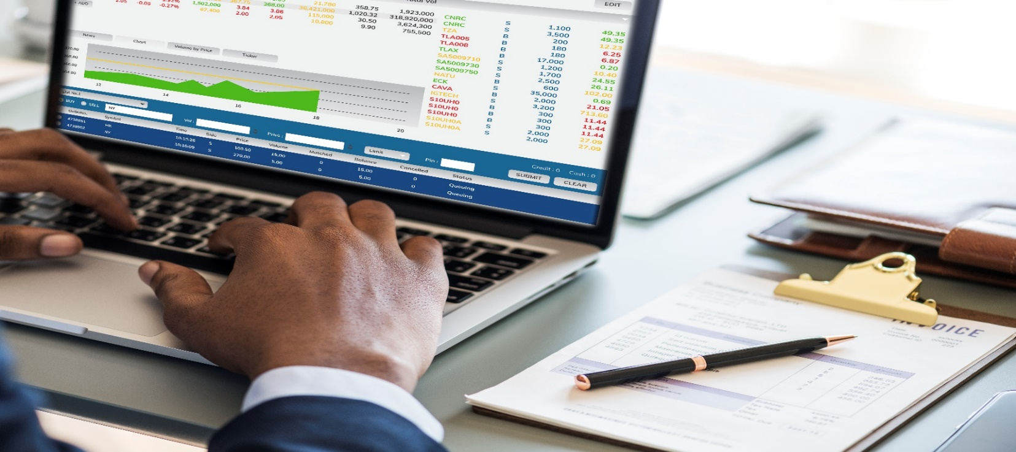Pour plus d’informations et pour s’inscrire, contactez-nous dès maintenant ou cliquer sur

